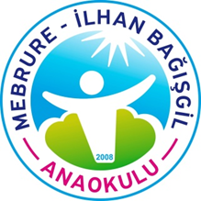 T.C.

BOLU VALİLİĞİ

BOLU MİLLİ EĞİTİM MÜDÜRLÜĞÜ

Mebrure-İlhan Bağışgil Anaokulu

Okul Aile Birliği Başkanlığı

10.09.2024

OLAĞAN GENEL KURUL TOPLANTISI İLAN ASMA TUTANAĞIDIR

2024-2025 Eğitim Öğretim yılı Okul Aile Birliği Olağan Genel Kurul Toplantısı İlan ve gündem duyurusu tarafımızdan 10.09.2024 tarihinde saat:14:00 de okulumuz duyuru panosuna ve okulumuz wep sitesine ilanen çıkartılmıştır.

İş bu ilan asma tutanağı tarafımızdan imza altına alınmıştır.

OKUL AİLE BİRLİĞİ YÖNETİM KURULU

Sevgi COP Burcu ÖZKÖK Okul Aile Birliği Başkanı Başkan Yardımcısı

Toplantımız 14/09/2024 Cumartesi günü saat 10:00 da okulumuzda MİBA -2 binasında yapılacaktır.

Toplantı için yeterli katılım sayısına ulaşılamadığı takdirde 21/10/2024 Cumartesi günü saat 10:00 de okulumuzda gerçekleştirilecektir.

Katılımınız ve görüşleriniz okulumuzun daha ileriye taşınmasında katkı sağlayacaktır…

Okul Aile Birliği Yönetim Kurulu

